1. **Escribe una función que reciba un número decimal de entrada y que devuelva un texto indicando "número positivo", "número negativo" o "cero", según el valor recibido.**



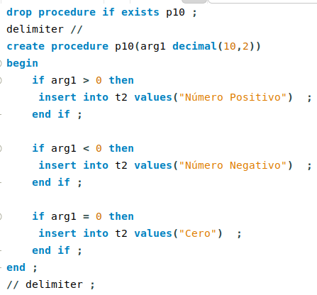

1. **Escribe una función que reciba un número entero y devuelva un texto, según la nota de un alumno: "Insuficiente" entre 0 y 5, "suficiente" entre 5 y 6, "Bien" entre 6 y 7, "Notable" entre 7 y 9, "Sobresaliente" entre 9 y 10. "incorrecto" en otro caso**

DROP FUNCTION IF EXISTS nota_alumno;

DELIMITER //

CREATE FUNCTION nota_alumno(nota INT) RETURNS VARCHAR(50)

BEGIN

DECLARE resultado VARCHAR(50);

IF nota >= 0 AND nota < 5 THEN

SET resultado = 'Insuficiente';

ELSEIF nota >= 5 AND nota < 6 THEN

SET resultado = 'Suficiente';

ELSEIF nota >= 6 AND nota < 7 THEN

SET resultado = 'Bien';

ELSEIF nota >= 7 AND nota < 9 THEN

SET resultado = 'Notable';

ELSEIF nota >= 9 AND nota <= 10 THEN

SET resultado = 'Sobresaliente';

ELSE

SET resultado = 'Incorrecto';

END IF;

RETURN resultado;

END;

1. **Crea un procedimiento llamado p_extension_empleado que reciba como argumento el código de empleado y devuelva su extensión.**

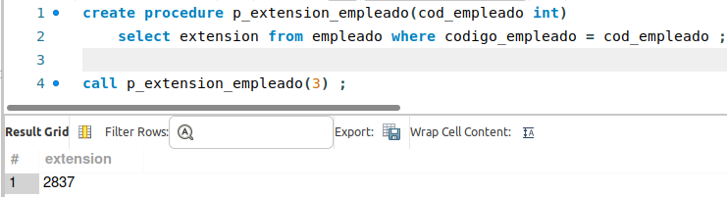

1. **Crea un procedimiento llamado p_telefono_cliente que reciba como argumento el código de cliente y devuelva su teléfono.**

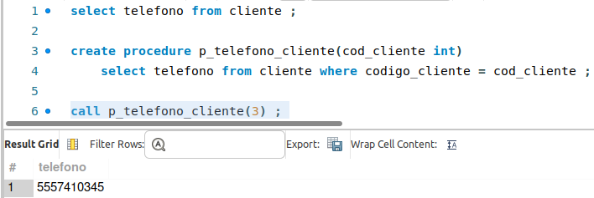

1. **Crea un procedimiento llamado p_pedidos_cliente que reciba como argumento el código de cliente y devuelva los datos de los pedidos que ha realizado (select ... from pedidos where ...)**

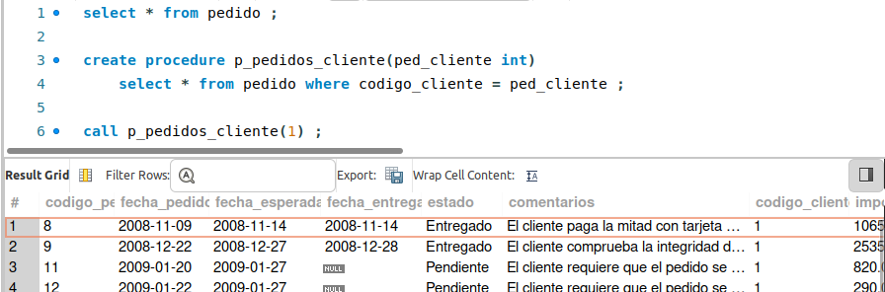

1. **Crea un procedimiento llamado p_numero_pedidos_cliente que reciba como argumento el código de cliente y devuelva el número total de pedidos que ha realizado (select count ...)**

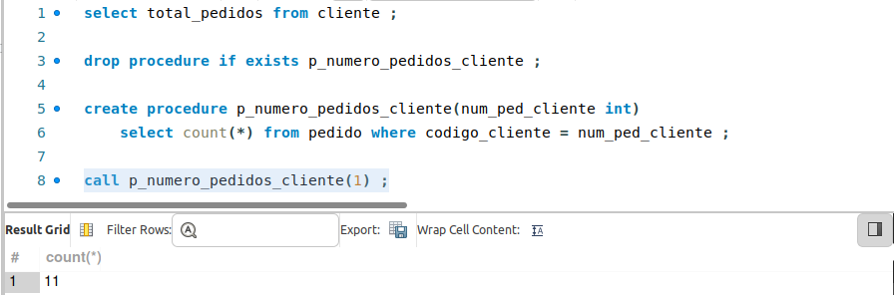

1. **Crea un procedimiento llamado p_productos_gama que reciba como argumento una 'gama' y devuelva los productos de dicha gama.**

# **Base de Datos y Consultas de Películas (ahora con funciones)**

1. **Número de películas estrenadas en cada año con el tema “suspense”.**

select distinct p.anioestreno, f_num_peliculas_tema_ano(t.coditema, p.anioestreno)

from pelicula p, tema t

where t.nombre = "suspense"

order by p.anioestreno ;

* 1. **Crear una función f_num_peliculas_tema_ano(a_tema, a_ano) que devuelva el número de películas del tema y año indicado**
  2. **Escribir la consulta usando la función**

drop function if exists f_num_peliculas_tema_ano ;

delimiter //

create function f_num_peliculas_tema_ano(a_coditema int, a_ano int) returns int

reads sql data

begin

declare num_peliculas int ;

select count(distinct p.codipelicula)

into num_peliculas

from pelicula p join tema_pelicula t using (codipelicula)

where p.anioestreno = a_ano and t.coditema = a_coditema ;

return num_peliculas ;

end ;

//

delimiter ;

1. **La película más corta de cada año**

select f_duracion_peli_mas_corta(1979) ;

select *

from pelicula

where duracion=f_duracion_peli_mas_corta(anioestreno)

order by anioestreno, titulo ;

* 1. **Crear una función f_duracion_peli_mas_corta(a_ano) que devuelva la duración de la película más corta del año indicado**
  2. **Escribir la consulta usando la función**

drop function if exists f_duracion_peli_mas_corta ;

delimiter //

create function f_duracion_peli_mas_corta(a_ano int) returns int

reads sql data

begin

declare min_duracion int ;

select min(duracion)

into min_duracion

from pelicula

where anioestreno=a_ano ;

return min_duracion ;

end ;

//

delimiter ;

1. **La película más larga de cada año**
   1. **Crear una función f_duracion_peli_mas_larga(a_ano) que devuelva la duración de la película más corta del año indicado**
   2. **Escribir la consulta usando la función**
2. **Mostrar la duración media de las películas de la productora que más películas tiene.**

select avg(duracion)

from pelicula

where codiproductora=f_productora_mas_peliculas()

* 1. **Crear una función f_numero_peliculas(a_productora) que devuelva el número de películas que tiene una productora**

delimiter //

create function f_numero_peliculas(a_productora int) returns int

reads sql data

begin

declare num_peli int ;

select count(*)

into num_peli

from pelicula

where codiproductora=a_productora ;

return num_peli ;

end ;

//

delimiter ;

* 1. **Crear una función f_productora_mas_peliculas() que devuelva la productora que más películas tiene, usando la función anterior.**
     1. **Escribe la consulta usando la función anterior.**

drop function if exists f_productora_mas_peliculas ;

delimiter //

create function f_productora_mas_peliculas() returns int

reads sql data

begin

declare v_codiproductora int ;

declare v_np int ;

select codiproductora, f_numero_peliculas(codiproductora) np

into v_codiproductora, v_np

from productora

order by np desc

limit 1 ;

return v_codiproductora;

end ;

//

delimiter ;

# **Funciones y consultas sobre la BBDD Reyes**

1. **f_numero_pedidos(a_id_juguete, a_ano_carta) que devuelva cuántas veces se ha pedido un juguete en un determinado año**

drop function if exists f_numero_pedidos ;

delimiter //

create function f_numero_pedidos(a_id_juguete int, a_ano_carta int) returns int

reads sql data

begin

declare veces_pedido int ;

select count(id_juguete)

into veces_pedido

from cartas_reyes join juguetes_carta using(id_carta)

where a_id_juguete = id_juguete

and a_ano_carta = ano_carta

group by id_juguete ;

return veces_pedido ;

end ;

// delimiter ;

* 1. **Usando la función anterior, escribe la consulta: Listado con el nombre de los juguetes y de los países en los que las existencias de dichos juguetes sean menores a la cantidad de juguetes pedidos por las familias de dicho país en el año 2007.**

1. **f_numero_pedidos_tipo_juguete(a_cod_tipo, a_ano_carta) que devuelve el número de juguetes de un determinado tipo que se han pedido en el año indicado.**

delimiter //

create function f_numero_pedidos_tipo_juguete(a_cod_tipo int, a_ano_carta int)

returns int

reads sql data

begin

declare v_num_pedidos int;

select count(*)

into v_num_pedidos

from juguetes j join juguetes_carta jc using (id_juguete)

join cartas_reyes c using (id_carta)

where j_cod_tipo=a_cod_tipo and c_ano_carta=a_ano_carta ;

return v_num_pedidos ;

end ;

//

* 1. **Usando la función anterior, escribe la consulta: Nombre del país o países en el que las personas, en este año 2007, hayan pedido mayor número de juguetes bélicos (con tipos_juguete.descripcion=”BELICOS”).**

1. f_comportamiento(a_id_persona, a_ano) que devuelve el comportamiento de la persona en el año indicado
   1. Usando esa función, escribe la consulta: Listado con el nombre y apellidos de los hijos que hayan tenido mejor comportamiento en el año 2007 que en el 2006, ordenado alfabéticamente por apellidos y luego por nombre.
2. f_num_familias_residentes(a_cod_pais) que devuelve el número de familias que residen en el pais indicado
   1. Con esa función, escribe la consulta: Listado con el número de familias residentes en cada país, ordenado por número de familias residentes y por nombre del país.
3. f_importe_carta(id_carta) que devuelve el importe total de los juguetes incluidos en la carta
   1. Con esa función, escribe la consulta: Listado con la familia (id_familia, apellidos) y el año, con el importe de los juguetes que ha pedido dicho año.